Любовь Александровна Вишнякова,
воспитатель, МДОУ «ЦРР – Детский сад №17»
г. Новодвинск,
Архангельская область

«Воспитание детей надо начинать с воспитания родителей. Именно родители должны стать нашими помощниками, союзниками, участниками единого педагогического процесса, коллегами в деле воспитания детей»
В. А. Сухомлинский

«Вечер совместного творчества» как одна из форм совместной деятельности взрослых и детей раннего возраста.
В настоящее время актуальной проблемой является взаимодействие педагогов дошкольного учреждения с родителями. Как показывает практика, родители часто испытывают определенные трудности. Чтобы грамотно воспитать ребёнка в современных условиях, необходимо единство воспитательных воздействий на него со стороны всех взрослых, учет возрастных и индивидуальных особенностей ребенка. Совместные мероприятия с детьми помогают родителям обогатить свой социально-педагогический опыт по воспитанию своего малыша.
Основные задачи по взаимодействию с родителями:
- Создать положительный эмоциональный настрой, постараться сблизить родителей и детей.
- Повысить педагогическую компетентность родителей.
- Оказать помощь в адаптации ребенка раннего возраста к условиям ДОО.
Разработали план мероприятий, вечера совместного творчества проводятся с детьми 2 -3 лет, с периодичностью 1 раз в месяц.
План мероприятий включает в себя следующие темы: совместная продуктивная деятельность детей и родителей «Рисую вместе с мамой», «Подарок для папы»; музыкально – ритмический досуг «Ножкой топ, ручкой хлоп», музыкально – игровой вечер «В гости к Кукле Кате»; игровой сеанс по фольклору «Кисонька - Мурысенька», «Зайкин день», «Мишка косолапый» и др.
Разработана структура проведения мероприятий:
- Приветствие (коммуникативная игра). Целью является: установить доброжелательные отношения в процессе организации игровой деятельности.
- Практическая часть, где присутствует сюрпризный момент, индивидуальная помощь, коллективная игра (хороводная, музыкальная игра)
- Рефлексия – это пожелания, отзывы, предложения родителей.
- Прощание – завершение вечера, где мы закрепляем положительное впечатление от игрового взаимодействия с воспитателями и родителями.
Более подробно расскажу о некоторых мероприятиях, на мой взгляд, более интересных и ярких:
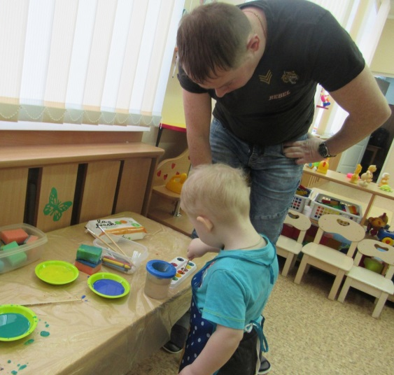
- в октябре у нас прошёл вечер совместной продуктивной деятельности детей и родителей «Рисую вместе с мамой», где дети и их родители проявили творчество, фантазию, создавая разнообразные рисунки, используя краски, восковые мелки, а также рисовали пальчиками, ватными палочками, делали отпечатки своими ладошками.
Получился очень увлекательный творческий вечер.
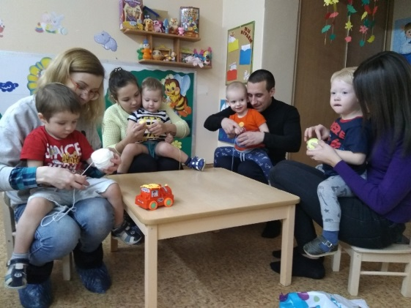
- В декабре провели игровой вечер по фольклору «Кисонька - Мурысенька ». К нам в гости приходила кошечка, которой мы помогли закрутить распутанные клубочки, показали как мы умеем танцевать, рисовать и играть.
Кошечка нам подарила клубочки, которые детям в группе очень нравится их разматывать и обратно заматывать.

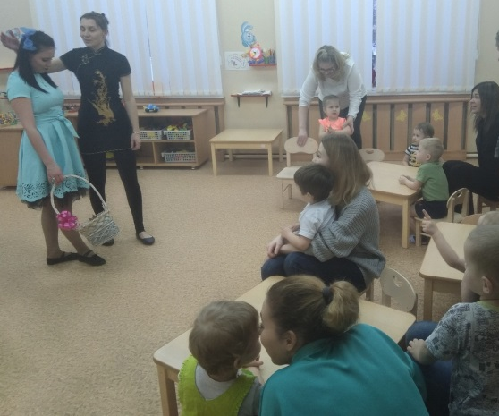
- В январе состоялся музыкально - игровой вечер «В гости к Кукле Кате», совместно с музыкальным руководителем. Кукла Катя попросила помочь собрать части картинок, а также потанцевать и поиграть с ней. Катя нас угостила сладким подарком.

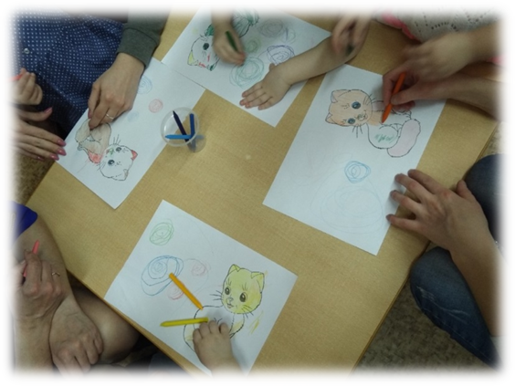
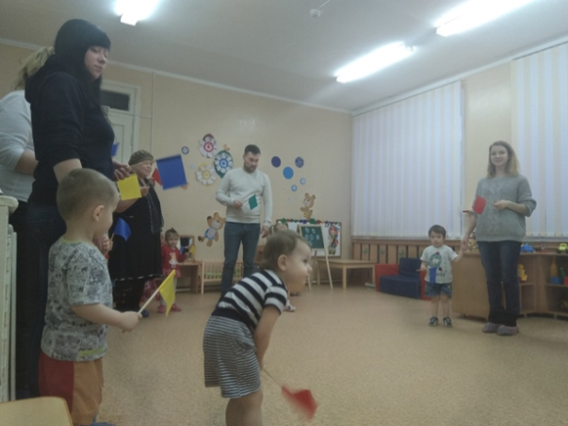
Хочется отметить, что наши вечера совместного творчества детей и родителей проходят увлекательно, весело и интересно, не только мамы, но и папы участвуют в мероприятиях.

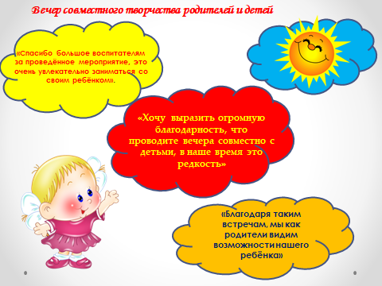
То, что наши вечера проходят интересно, познавательно, говорят улыбки и хорошее настроение детей и родителей в конце наших мероприятий, а также тёплые слова мам и пап, греющие наши сердца и дающие стимул двигаться дальше.
Результат наших встреч:
Для ребенка
- Успешная адаптация ребёнка
- реализация интересов и способностей детей и приобретение ими новых знаний, умений и навыков.
- формирование способности ребенка общаться и работать в коллективе сверстников
Для родителей
- повышение уровня знаний о воспитании и применение в развитии ребенка
- положительный эмоциональный контакт между детьми и родителями
- сближение интересов ребенка и интересов родителей

Список литературы
1. Литвинова О.Э. «Познавательное развитие ребёнка раннего дошкольного возраста. Планирование образовательной деятельности. – СПб. : ООО «ИЗДАТЕЛЬСТВО «ДЕТСТВО – ПРЕСС», 2015. – 256с.
2. Найбауэр А.В., Куракина О.В. «Мама – рядом. Игровые сеансы с детьми раннего возраста в центре игровой поддержки развития ребёнка: Методическое пособие». – М.: МОЗАЙКА – СИНТЕЗ, 2017. – 336с.
3. ОТ РОЖДЕНИЯ ДО ШКОЛЫ. Основная образовательная программа дошкольного образования / Под ред. Н.Е. Вераксы, Т.С. Комаровой, М.А. Васильевой. – 4-е изд.,перераб. – М.:МОЗАЙКА – СИНТЕЗ,2017. – 352с.

